従業員インシデント/事故レポート

従業員情報
名前 | 従業員 ID | 社会保障番号
役職 | 部門
自宅住所 |  | 自宅電話
メール アドレス | 男性または女性 | 生年月日

インシデントの説明
場所 | インシデント発生日 | インシデント発生時刻
インシデントの説明
可能な限り詳細に、インシデント/事故/怪我の原因、インシデント直前に何をしていたか、インシデントの後に何をしたかを説明します。関連するオブジェクトや物質に言及します。

インシデント発生時に通常の職務を遂行していましたか？ |  | はい |  | いいえ

誰かがあなたが傷ついているのを見ましたか？ |  | はい |  | いいえ
「はい」の場合は、すべての目撃者をリストアップします。

このインシデントを誰かに報告しましたか？ |  |  | はい |  | いいえ
「はい」の場合:
報告先の名前 | 役職 |  | 報告日
「いいえ」の場合、報告しない理由を説明します。

怪我の説明
怪我の性質 該当するすべてを選択
 |  | 擦り傷 |  | 切断 |  | 骨折 |  | あざ |  | 火傷 (熱)
 |  | 火傷 (化学薬品) |  | 脳震盪 |  | 挫傷 |  | 切り傷、裂傷、刺し傷
 |  | ヘルニア |  | 病気 |  | 捻挫 |  | 身体システムへのダメージ
 |  | その他、説明:
 | 怪我の説明 |  |  |  |  |  | 影響を受けた体の部位 該当する部分をすべてシェーディング
 |  |  |  |  |  |  | 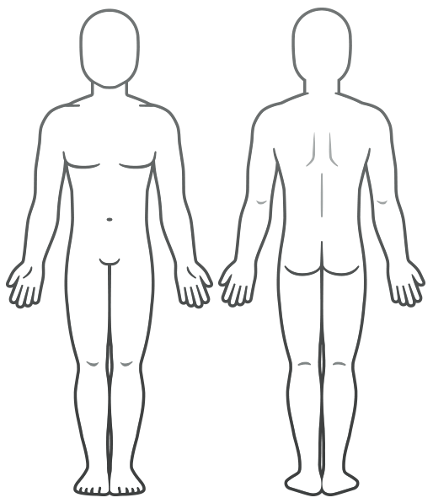

現場で応急処置が実施されましたか？ |  |  |  | 「はい」の場合、誰が応急処置を行いましたか？
 | はい |  | いいえ
実施された応急処置について説明してください。

治療は必要でしたか？ |  |  |  | 「はい」の場合、病院/医師の名前:
 | はい |  | いいえ
診療日 |  | 診療時刻 |  | 病院/医師の電話番号

同じような怪我をしたことはありますか。 |  | はい |  | いいえ | 同様の怪我は治療を受けましたか？ |  | はい |  | いいえ
「はい」の場合、過去の怪我について説明する |  |  |  |  | 「はい」の場合、どこで、いつ、誰に治療を受けましたか？

背中の怪我レポート
負傷した従業員によって背中の怪我が報告された場合に記入する。該当しない場合は、次のページにスキップしてください。

今、背中のどんな部分が痛いですか。
初めてこの腰痛に気づいたのはいつですか。 |  | 日付: |  | 時刻:
その時、何をしていましたか。詳細に説明します。
物を持ち上げていた場合、それは何で、どのくらい重かったですか？
何を感じていましたか。
怪我と障害の間の時間はどれくらいでしたか。

誰かがあなたが傷ついているのを見ましたか？ |  | はい |  | いいえ
「はい」の場合は、すべての目撃者をリストアップします。

このインシデントを誰かに報告しましたか？ |  |  | はい |  | いいえ
「はい」の場合:
報告先の名前 | 役職 |  | 報告日

以前に背中の怪我をしたことがありますか。 |  | はい |  | いいえ | あなたは今まで医者によって治療を受けましたか？ |  | はい |  | いいえ
「はい」の場合、それはいつですか？そして、あなたの背中のどの部分ですか？ |  |  |  |  | 「はい」の場合、どこで、いつ、誰に治療を受けましたか？
以前に怪我をした場合、それ以来トラブルを引き起こしましたか？説明してください。

過去の補償請求

背中の怪我で補償を受けたり、申し立てたりしたことはありますか。 |  | はい |  | いいえ

その他の怪我で補償を受けたり、申し立てたりしたことはありますか。 |  | はい |  | いいえ
「はい」の場合は、労働者補償請求番号をリストアップします。

医療リリース

現在の労働者補償法では、雇用主は署名入りの医療リリースを受ける権利があります。私はここに、過去に私の医療に参加した、治療や検査を行った人に、その情報を雇用主、雇用主の管理医療組織、または雇用主の指定された代表者に開示することを許可します。また、私はここに、今後私の医療に参加する、治療や検査を行う人に、その情報を雇用主、雇用主の管理医療組織、または雇用主の指定された代表者に開示することを許可します。さらに、上記の怪我/病気から生じる怪我や病気の請求で決定に使用される可能性のあるあらゆる種類の情報を持っている人に、その情報を雇用主、雇用主の管理医療組織、または雇用主の指定された代表者に開示することをここに許可します。このフォームのコピーが原本となります。

従業員氏名 (活字体) | 従業員署名 | 日付

レポート提出者
名前 | 署名 | 日付

レポート受領者
名前 | 署名 | 日付

– 免責条項 –

Smartsheet がこの Web サイトに掲載している記事、テンプレート、または情報などは、あくまで参考としてご利用ください。Smartsheet は、情報の最新性および正確性の確保に努めますが、本 Web サイトまたは本 Web サイトに含まれる情報、記事、テンプレート、あるいは関連グラフィックに関する完全性、正確性、信頼性、適合性、または利用可能性について、明示または黙示のいかなる表明または保証も行いません。かかる情報に依拠して生じたいかなる結果についても Smartsheet は一切責任を負いませんので、各自の責任と判断のもとにご利用ください。

